МИНИСТЕРСТВО ОБРАЗОВАНИЯ И НАУКИ РФ

Федеральное государственное бюджетное образовательное учреждение высшего профессионального образования

“Московский Государственный Университет Связи и Информатики”

Кафедра математической кибернетики и информационных технологий

ЛАБОРАТОРНАЯ РАБОТА

по дисциплине: “Введение в ИТ”

Лабораторная работа №5

PyQt5 калькулятор

Выполнил студент группы БФИ-2101

Налипович Георгий Иванович

Проверил преподаватель:

Аршинов Егор Алексеевич

Москва

2021

**Задание**

Сделать простой калькулятор с обработкой ошибки деления на ноль. Использовать PyQt5.

**Используемые библиотеки**

PyQt5

**Результат**

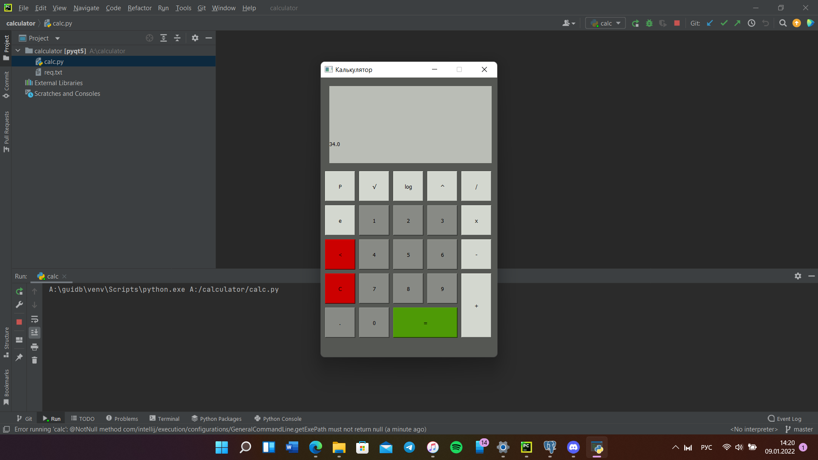

Рисунок 1. Результат работы бота

**Вывод**

При выполнении данной лабораторной работымы изучили функционал PyQt5. Научились оформлять оконное приложение, изменять шрифты и расположение виджетов, следовали техническому заданию.